În perioada 3-5 aprilie s-a desfășurat în București Conferința ,,Sudura 2025”, organizată de Asociația de Sudură din România, la Facultatea de Inginerie și Robotică din cadrul Universității Tehnice București.

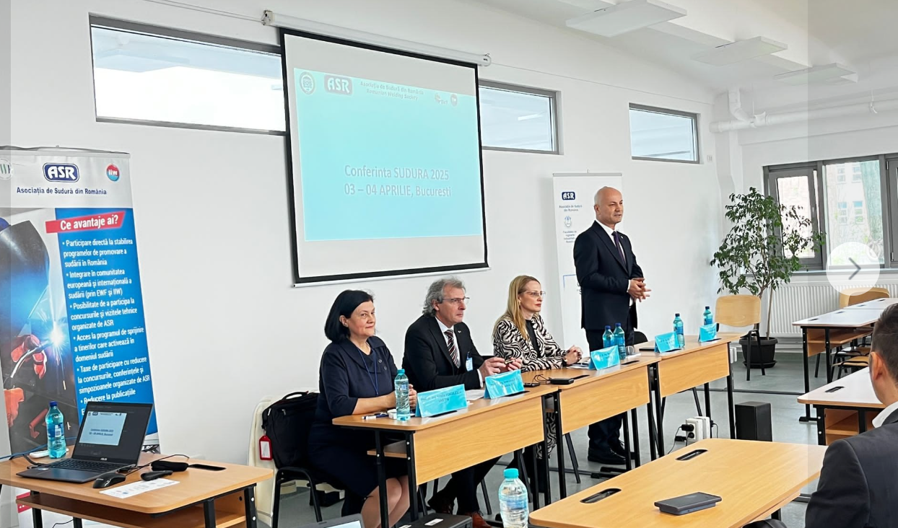

A fost pentru ANAZ un prilej de prezentare a preocupărilor în plan profesional și a unui studiu referitor la influența concentrației de siliciu din materialele de adaos folosite la sudare.

În minutele oferite de organizatori au fost reliefate relațiile bune pe care le avem cu mediul universitar din întreaga țară și cooperarea apropiat[ cu alte organizații profesionale din România, incluzând aici desigur ASR.



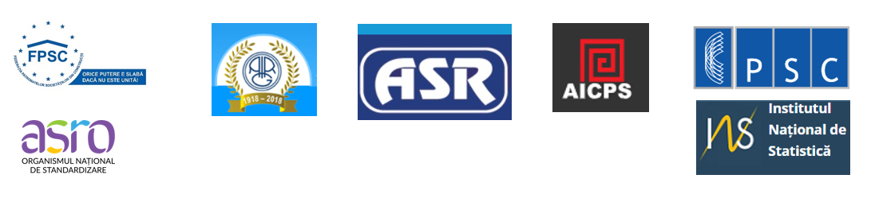

În plan tehnic, s-a prezentat o lucrare cu date experimentale obținute prin utilizarea unor epruvete din oțel S235 și S355,respectiv a trei tipuri diferite de materiale de adaos utilizate la realizarea sudării (electrod bazic, electrod rutilic și sârmă), care au fosst zincate termic, prin imersie în baie de zinc topit.

O primă concluzie a arătat că grosimile de strat de zinc depuse pe cusăturile sudate diferă de grosimile de strat de zinc depuse pe oțelul de bază și că aceste diferențe sunt date de procentul de Si prezent în materiale.

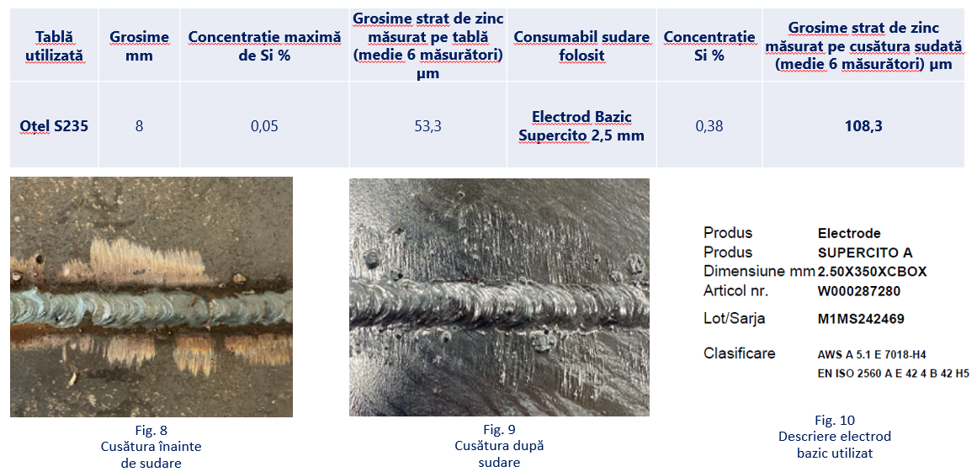

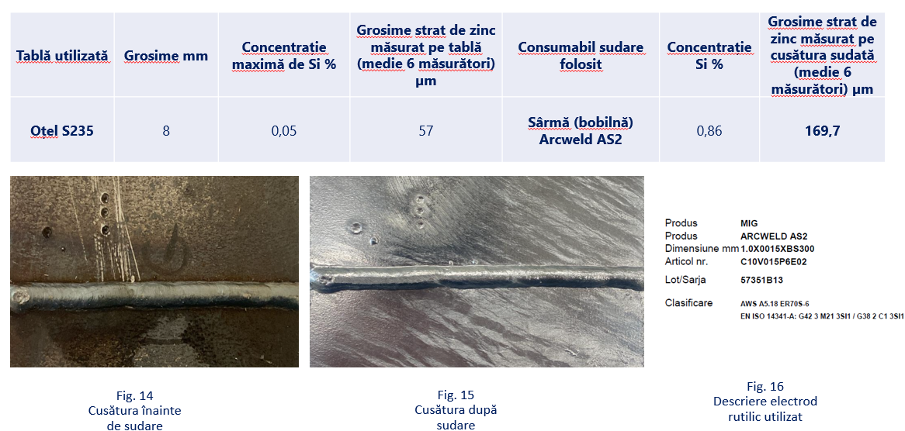

O a doua concluzie face referire la aspectul produselor după zincare (în mod special în zonele cu cusături sudate) și la defectele de zincare care pot să apară datorită unei suduri necorespunzătoare.

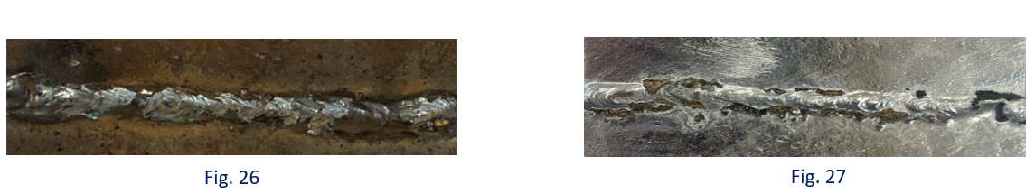

Întreaga lucrare este disponibiă pe site-ul nostru în meniul Studii.

Au luat cuvântul personalități ale ingineriei de sudare din România, cadre didactice, absolvenți de inginerie din România care astăzi își practică profesia în afara țării, doctoranzi și reprezentanți ai mediului economic.

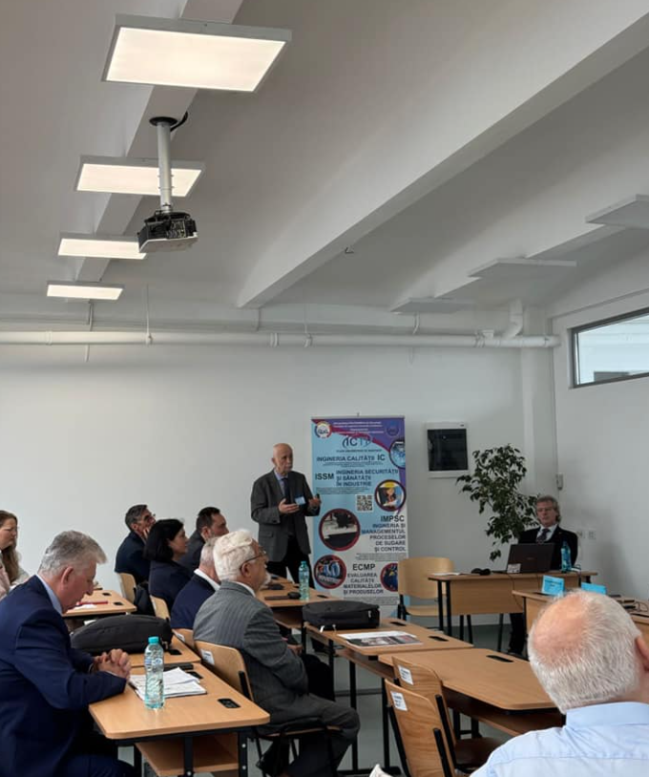

Pentru Asociația Națională a Zincatorilor, cel mai important moment a fost semnarea convenției de colaborare cu Asociația de Sudură din România, document care pune bazele susținerii reciproce ale acțiunilor celor două organizații și face posibil ca începând cu anul 2025, curricula educațională a sudorilor pe care ASR îi pregătește, să includă două ore de curs de zincare termică.

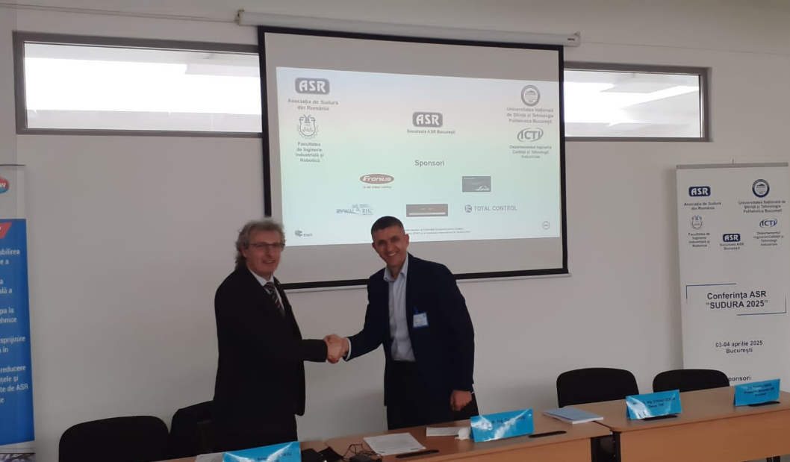

Mulțumiri speciale domnului Dan SAVU, Președinte al ASR și domnului Dorin DEHELEAN, Director Executiv al ASR.